Porque el Cobre y Zinc en Bovinos?
El cobre actúa en varias funciones orgánicas como generación de energía, las defensas antioxidantes y mejora la respuesta inmune.
El zinc complementa al cobre colaborando en la actividad antioxidante de una enzima llamada superóxido dismutasa. Mejora el consumo voluntario logrando que los animales expresen su potencia genética, eficiencia reproductiva y respuesta inmune.
Los sistemas de cría extensiva son los más afectados ya que la base pastoril de los mismos de zonas con carencias en sus forrajeras sean naturales ó cultivadas.
El grupo que se afecta primero y más son los terneros desde los 3 meses de vida donde las ganancias de peso en casos de carencias se ven afectadas.
Las hembras al final de gestación ya que transfieren al hígado del feto estos elementos para su reserva.
Y en la etapa del servicio ó monta ya que afecta la eficiencia reproductiva.
Para demostrar esta serie de definiciones que se plantean desde la investigación y en post de complementar con trabajo técnico es que se decide realizar una trabajo en una estancia de la zona de Esquina, prov. Corrientes, Argentina.
PORCEDIMIENTO.
Se trabaja sobre machos y hembras después del destete. Todos de raza Braford.
La alimentación fue en ambas categorías el pastoreo de forrajeras cultivadas y naturales compartiendo los mismos lotes las tratadas y las testigos.
Todas reciben el mismo plan sanitario de vacunas y antiparasitarios además de recibir una oferta de sal mineral ad-libitum, la sal mineral tiene en su formulación 6% de Fósforo.
Al inicio de la prueba, el 21 de Octubre de 2013 se aplicó Cooperfarvig NF (2 cc), FarmagZinc (4 cc).
En Diciembre a los 60 días se repite el tratamiento con Cooperfarvig NF y FarmagZinc.
Fin de la prueba, el 30 de Enero de 2014, duración 101 días.
Planilla 1
La Victoria Esquina Ctes
Vaq.  N= 38  Animales por grupo | Tratamiento  Cooperfarvig NF 2 cc,  FarmagZinc 4 cc | Lote Testigo
Inicio PV kgr 21/10/13 | 294,12 | 297
Final 30/01/14 | 328,54 | 309,04
Dif. GPV kgr | 34,42 | 12,04
Dif. GPV Prom Kgrs | 22,38
GPV grs/día | 340 | 119
Dif. GDP % | 185,72% | - 221
Duración de la prueba
101 días

Grafico 1
294,13
313,53
330,75
328,55
297,00
295,00
317,78
309,04
21/10/2013
21/11/2013
21/12/2013
30/01/2014
Pesada vaq.
Tratado
testigo

Grafico 2

En Febrero se realiza la ecografía pre-servicio para evaluar los resultados de mineralización inyectable y su respuesta en la ciclicidad de las vaq.
Se pude observar que las ganancias de peso acompañan a la mejora de la ciclicidad en las vaquilonas que se incorporan al programa de reproducción, estas van a un planteo de IATF.
Se observa un 15,76% de más hembras activas sexualmente a la observación de la ecografía.
Se considera vaq. activas aquellas que tengan alguna estructura ovárica ya que la considerada en Anestro son aquella que muestran ovarios lisos sin estructuras.

Planilla 2

Gráfico 3
Gráfico 4
La planilla 3 expresa los valores obtenidos en los machos hermanos de las vaquillonas de la planillas 1.
Planilla 3
La Victoria Esq. Ctes.
38  machos  de cada grupo | Trat.  Copperfarvig NF 2 cc, FarmagZinc 4 cc. | Lote Testigo
Inicio PV kgr 21/10/14 | 218,45 | 214,62
Final 27/02/14 | 314,24 | 297,03
Dif. GPV kgr | 95,79 | 82,41
Dif. GPV Prom Kgrs Trat. Vs Test | 13,38
GPV grs/día | 742 | 639
Dif. GPV % | 16,11% | - 103 grs
Duración de la prueba
129 días
Gráfico 5
Grafico 6
Resumen de la las pesadas
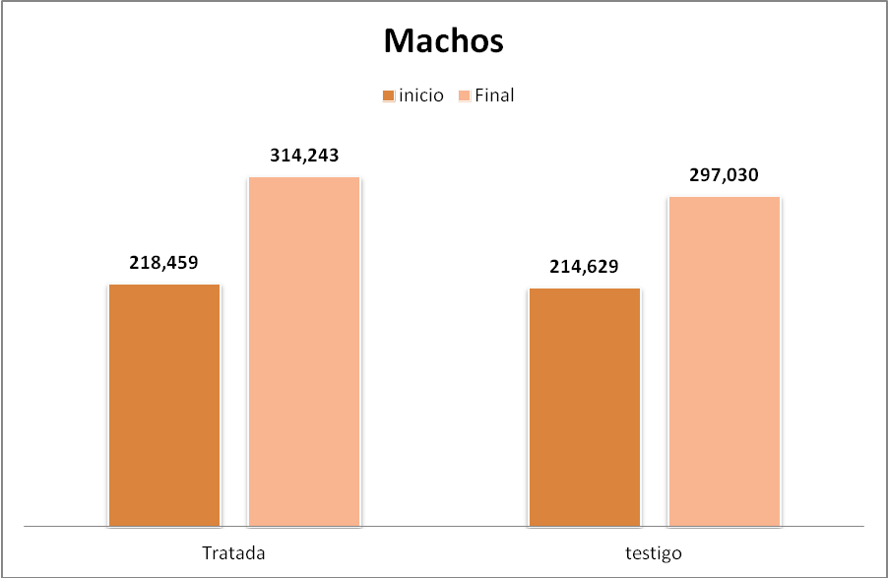

Conclusiones
Se observa que los animales tratados ganan más que los testigos, las hembras ganan 22,38 kgrs. más, los machos ganan 13,38 kgrs.
En las hembras tenemos una diferencia de 340 grs/día lo que representa un 185.7% más a favor del tratamiento con CooperfarvigNF y FarmagZinc.
En los machos la diferencia es de 103 grs/día lo que reporta un 16.1 % más a favor del tratamiento.
Por lo expuesto se recomienda la suplementación inyectable con Cooperfarvig NF y FarmagZinc lo que redunda en una mejor respuesta productiva en ésta estapa de su recría.
Las hembras reciben el día de la ecografía el aporte de Selenio, Fósforo y Vit. ADE más cobre. Se observa en el lote tratado una mejor actividad cíclica, un 15,76% más frente a las no tratadas. Este item, será evaluado en un trabajo adicional.
Se evaluarán los resultados de la reproducción post IATF.

Agrecedimiento a:
Ing. Producción Agropecuaria, Néstor Arzuaga quien con su valioso aporte, planificando y actuando en la manga, pesando y resumiendo las tareas permitio realizar la prueba.
Al Sr. Carlos Zabalo, responsable del área ganadera de La Victoria que nos permitió la realización del presente trabajo.
Al personal de Estancia La Victoria por su colaboración en las tomas de muestras y pesadas de los animales.
A los propietarios de La Victoria que se mostraron dispuestos a llevar adelante este ensayo, con los inconvenientes que acarrea manejar grupos comerciales para realizar una prueba de campo.
Productos utilizados
CooperfarvigNF. Edetato cuprico Sodico, 15 mg/ml de Cobre activo.
FarmagZinc. Gluconato de Zinc 8 grs/ 100 ml.
ambos productos de Laboratorio Farvig.

